SE1748 – Đỗ Thế Phi – SE161229 – JPD113
1.
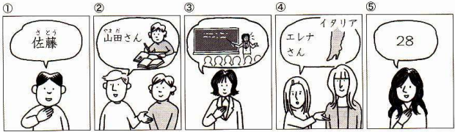
① 私はさとうです
② このひとはやまださんです
③ 私はきょしいです
④ エレナさんはイタリアじんです
⑤ 私は 28 さです
2.
①
A：さとうさんはせんせいですか
B：いいえ、せんせいじゃありません
②
A：パクさんはかんこくじんですか
B：はい、かこくじんです
③
A：ダニエルさんはアメリカじんですか
B：いいえ、アメリカじんじゃありません
④
A：さとうさんはがくせいですか
B：はい、学生です
⑤
A：さとうさんはかいしゃいんですか
B：いいえ、かいしゃいんじゃありません
3.
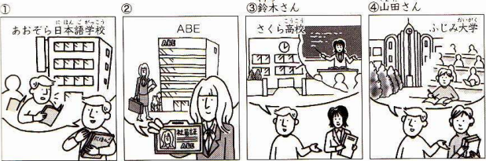
① 私は あおぞらにほんご の がっこうです
② 私は ABE の かいしゃいんです
③すずきさんは さくらこうこう の きょしいです
④ 山田さんはふじみだいがく の がくせいです
4.
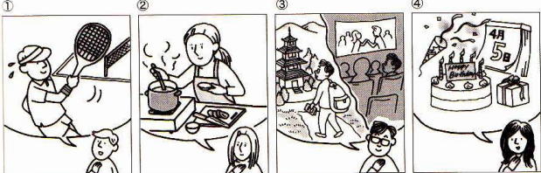
① 私 のしゅみはテニスです
② 私 のしゅみはりょうりです
③ 私 のしゅみはりょこうです
④ 私 のしゅみはたんじょうびが あることです

